**龙安区东风乡**

**2021年度财政预算**

单位负责人：张丽军

负责人联系方式：13183151534

公开负责人：徐峰

负责人联系方式：12345678910

公开时间：2021年6月16日

（单位公章）

目录

第一部分龙安区东风乡概况

一、主要职能

二、部门预算单位构成

第二部分龙安区东风乡2020年度财政预算情况说明

一、收入支出预算总体情况说明

二、收入预算总体情况说明

三、支出预算总体情况说明

四、财政拨款收支预算总体情况说明

五、一般公共预算支出情况说明

六、一般公共预算基本支出经济分类情况说明

七、政府性基金预算支出情况说明

八、“三公”经费支出预算情况说明

九、其他重要事项的情况说明

第三部分主要名词解释

第四部分附件及其他

附件：龙安区东风乡2020年度财政预算表

一、部门收支总体情况表

二、部门收入总体情况表

三、部门支出总体情况表

四、财政拨款收支总体情况表

五、一般公共预算支出情况表

六、一般公共预算基本支出经济分类汇总表

七、一般公共预算“三公”经费支出情况表

八、政府性基金预算支出情况表

九、项目支出预算明细表

十、项目绩效目标表

十一、整体绩效目标表

第一部分

龙安区东风乡人民政府**概**况

一、龙安区东风乡人民政府**主要职责**

（一）落实政策，促进发展，维护稳定，加强管理，提供服务。

（二）贯彻执行党的路线，方针，政策，讨论决定本乡经济建设和社会发展的重大问题；领导各部门和群众组织，依照国家法律法规及各自章程行使职权；加强乡党委自身建设和村级组织建设；按照干部管理权限，负责对干部的教育，培养，选拔和监督工作；密切联系群众，为全乡农村经济和社会事业发展做好服务。

（三）人员概况：本单位编制为90人，其中行政编制30人，工勤编制3人，事业编制42人，现实有在职82人，退休46人。

二、龙安区东风乡人民政府**预**算单位构成

龙安区东风乡全部为一级预算单位共六个，本预算为汇总预算，本财政预算范围的一级预算单位有：

1、东风乡人民政府

2、东风乡人民政府文化服务中心

3、东风乡人民政府村镇建设发展中心

4. 东风乡人民政府农业服务中心

5. 东风乡人民政府计划生育服务中心

6. 东风乡人民政府国土资源管理所

第二部分

**龙安区东风乡人民政府2021年度财政预算情况说明**

一、收入支出预算总体情况说明

龙安区东风乡人民政府2021年度预算收入总计2217万元，支出总计2217万元，与2020年相比，收入总计增加216.53万元，上升10.8%；支出总计增加216.53万元，上升10.8%。主要原因：机构改革人员下沉，增加一般公共预算支出费。

二、收入预算总体情况说明

龙安区东风乡人民政府2021年收入合计2217万元，其中：一般公共预算2217万元;政府性基金收入0万元；专户管理的教育收费0万元；国有资本经营预算收入0万元；事业收入0万元；经营收入0万元；其他收入0万元。

三、支出预算总体情况说明

龙安区东风乡人民政府2021年支出合计2217万元，其中：基本支出1732万元占78.1%；项目支出485万元，占21.9%。

四、财政拨款收入支出预算总体情况说明

龙安区东风乡人民政府2021年一般公共预算收支预算2217万元，政府性基金收支预算0万元。与 2020年相比，一般公共预算收支预算增加216.53万元，上升10.8%，主要原因：机构改革人员下沉，增加一般公共预算支出费。

五、一般公共预算支出预算情况说明

龙安区东风乡人民政府2021年一般公共预算支出年初预算为2217万元。主要用于以下方面：一般公共服务（类）支出1099万元，占49.6%社会保障和就业支出：222万元，占10%；卫生健康支出：42万元，2%；住房保障（类）支出88万元，占4%。

六、支出预算经济分类情况说明

按照《财政部关于印发<支出经济分类科目改革方案>的通知》（财预〔2017〕98号）要求，从2018年起全面实施支出经济分类科目改革，根据政府预算管理和部门预算管理的不同特点，分设部门预算支出经济分类科目和政府预算支出经济分类科目，两套科目之间保持对应关系。为适应改革要求，我部门《支出经济分类汇总表》由上年仅反映一般公共预算基本支出经济分类科目预算，调整为按两套经济分类科目分别反映不同资金来源的全部预算支出。

（一）2021年东风乡人民政府部门预算支出2217万元，具体分为：

工资福利支出（类301）1183万元，包括基本工资（款01）399万元、津贴补贴（款02）128万元、绩效工资（款07）130万元、其他工资福利（款01）216万元，机关事业单位基本养老保险缴费（款08）119万元、职工基本医疗保险缴费（款10）56万元、公务员医疗补助缴费（款11）46万元、其他社会保险缴费（款12）1万元，住房公积金（款13）88万元；

对个人和家庭补助支出（类303）111万元，包括退休费（款02）21万元，生活补助（款05）15万元，医疗费补助（款07）10万元，救济费（款06）5万元，其他对个人和家庭的补助（款99）60万元；

商品和服务支出（类302）438万元，包括办公费（款01）38万元、印刷费（款02）20万元、咨询费（款03）15万元、手续费（款04）3万元、水费（款05）22万元、电费（款06）20万元、邮电费（款07）10万元、取暖费（款08）20万元，物业管理费（款09）20万元、差旅费（款11）5万元、维修(护)费（款13）30万元、租赁费（款14）10万元、培训费（款16）2万元、公务接待费（款17）9万元、劳务费（款26）170万元，委托业务费（款27）12万元，工会经费（款28）10万元、福利费（款29）10万元，公务用车运行维护费（款31）7万元、其他交通费用（款39）5万元。

（二）龙安区东风乡人民政府2021年政府预算支出2217万元。具体分为：

机关工资福利支出（类501）873万元，包括工资奖金津补贴（款01）128万元、社会保障缴费（款02）222万元、住房公积金（款03）88万元。

机关工资福利支出（类505）支出873万元，包括工资福利支出（款01）216万元、商品和服务支出（款02）438万元。

对个人和家庭补助支出（类509）111万元，包括社会福利和救助（款01）45万元、离退休费（款05）21万元、其他对个人和家庭补助（款99）45万元；

机关商品与服务支出（类502）438万元，包括办公经费（款01）378万元、培训费（款03）2万元、委托业务费（款05）12万元、公务接待费（款06）9万元、公务用车运行维护费（款08）7万元、维修（护）费（款09）30万元。

七、政府性基金预算支出情况说明

龙安区东风乡人民政府2021年无政府性基金预算拨款安排的支出。

八、“三公”经费支出预算情况说明

龙安区东风乡人民政府2021年“三公”经费预算为9万元。2021年“三公”经费支出预算数比 2020年减少2万元。

具体支出情况如下：

**（一）因公出国（境）费0**万元，主要用于单位工作人员公务出国（境）的住宿费、旅费、伙食补助费、杂费、培训费等支出。因公出国（境）费预算数与2018年相比，增加（减少）0万元。

**（二）公务用车购置及运行费7**万元，其中，公务用车购置费0万元；公务用车运行维护费7万元，主要用于开展工作所需公务用车的燃料费、维修费、过路过桥费、保险费、安全奖励费用等支出。公务用车购置费预算数与 2020年相比持平。公务用车运行维护费预算数比 2020年持平，主要原因：节能减排，压缩开支。

**（三）公务接待费9**万元，主要用于按规定开支的各类公务接待（含外宾接待）支出。公务接待费预算数比 2020年增加（减少）2.5万元。主要原因：压缩开支，减少公务招待。

九、其他重要事项的情况说明

**（一）机关运行经费支出情况**

东风乡人民政府部门2021年机关运行经费支出预算438万元，主要保障机构正常运转及正常履职需要支出的相关经费。

**（二）政府采购支出情况**

2021年政府采购预算安排0万元，其中：政府采购货物预算0万元、政府采购工程预算0万元、政府采购服务预算0万元。

**（三）关于预算绩效管理工作开展情况说明**

2021年，我部门拟组织对5个项目进行预算绩效评价，涉及资金485万元。具体项目如下：1.乡村振兴工作经费为180万元。2.环保工作经费180万元，其中污水管网等经费50万，扬尘治理、黑纱覆盖等80万，绿化环境治理等50万。3.村集体以奖代补经费50万元。4.纪检委标准化建设35万元。5.扶贫工作经费40万元。

**（四）国有资产占用情况。**

2021年末，我部门共有车辆3辆，其中：一般公务用车3辆、一般执法执勤用车0辆、特种专业技术用车0辆，其他用车0辆，其他用车无；单价50万元以上通用设备0台（套），单位价值100万元以上专用设备0台（套）。

**（五）专项转移支付项目情况**

龙安区东风乡人民政府无专项转移支付项目。

**(六)扶贫项目及资金安排情况**

龙安区东风乡人民政府年初安排专项扶贫项目资金40万元。

第三部分主要名词解释

一、财政拨款收入：是指同级财政当年拨付的资金。

二、事业收入：是指事业单位开展专业活动及辅助活动所取得的收入。

三、其他收入：是指部门取得的除“财政拨款”、“事业收入”、“事业单位经营收入”等以外的收入。

四、用事业基金弥补收支差额：是指事业单位在当年的“财政拨款收入”、“事业收入”、“经营收入”和“其他收入”不足以安排当年支出的情况下，使用以前年度积累的事业基金（即事业单位以前各年度收支相抵后，按国家规定提取、用于弥补以后年度收支差额的基金）弥补当年收支缺口的资金。

五、基本支出：是指为保障机构正常运转、完成日常工作任务所必需的开支，其内容包括人员经费和日常公用经费两部分。

六、项目支出：是指在基本支出之外，为完成特定的行政工作任务或事业发展目标所发生的支出。

七、“三公”经费：是指纳入同级财政预算管理，部门使用财政拨款安排的因公出国（境）费、公务用车购置及运行费和公务接待费。其中，因公出国（境）费反映单位公务出国（境）的住宿费、旅费、伙食补助费、杂费、培训费等支出；公务用车购置及运行费反映单位公务用车购置费及租用费、燃料费、维修费、过路过桥费、保险费、安全奖励费用等支出；公务接待费反映单位按规定开支的各类公务接待（含外宾接待）支出。

八、机关运行经费：是指为保障行政单位（含参照公务员法管理的事业单位）运行用于购买货物和服务的各项资金，包括办公及印刷费、邮电费、差旅费、会议费、福利费、日常维修费及一般设备购置费、办公用房水电费、办公用房取暖费、办公用房物业管理费、公务用车运行维护费以及其他费用。

第四部分附件及其他

附件：东风乡人民政府部门2021年度部门预算表

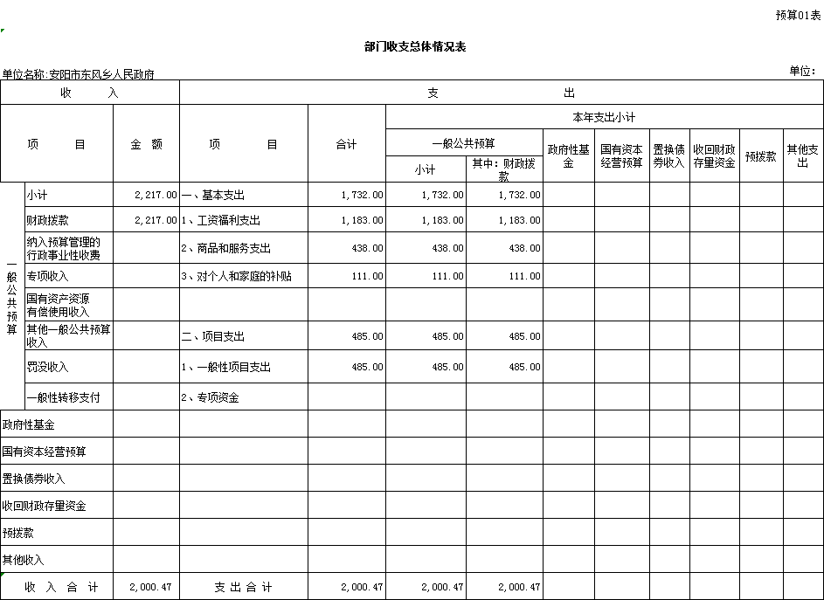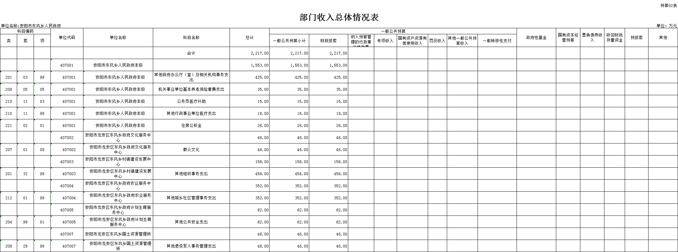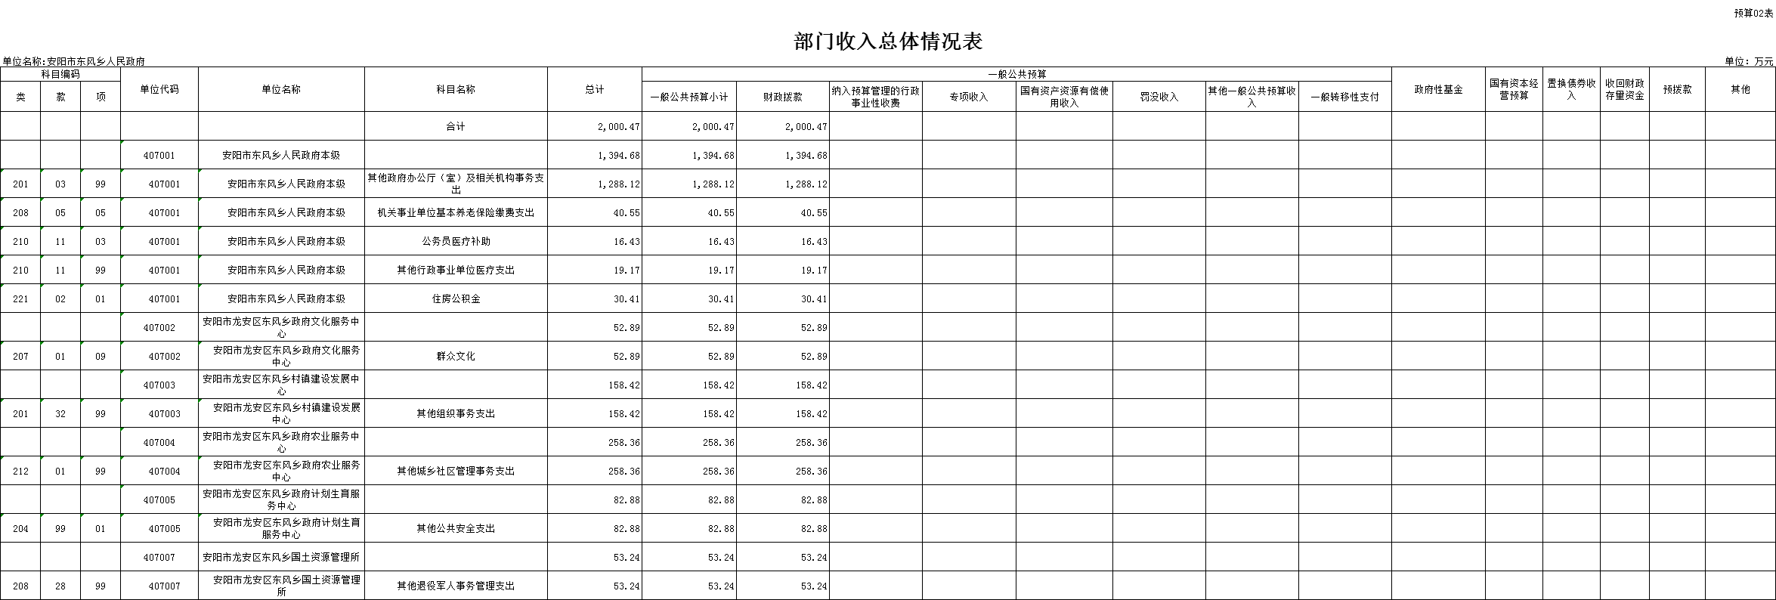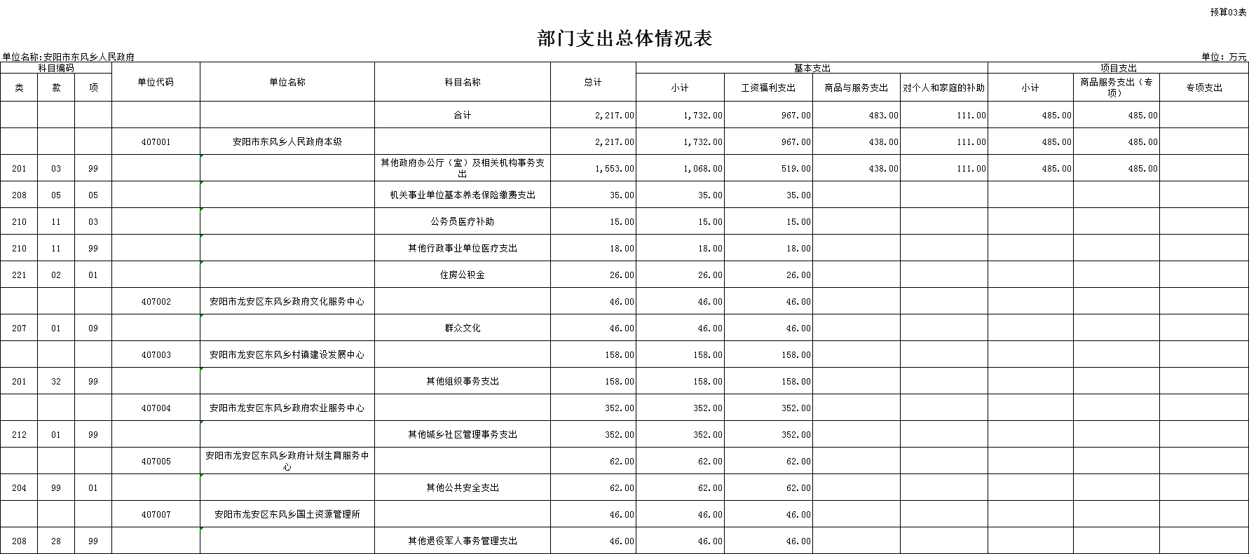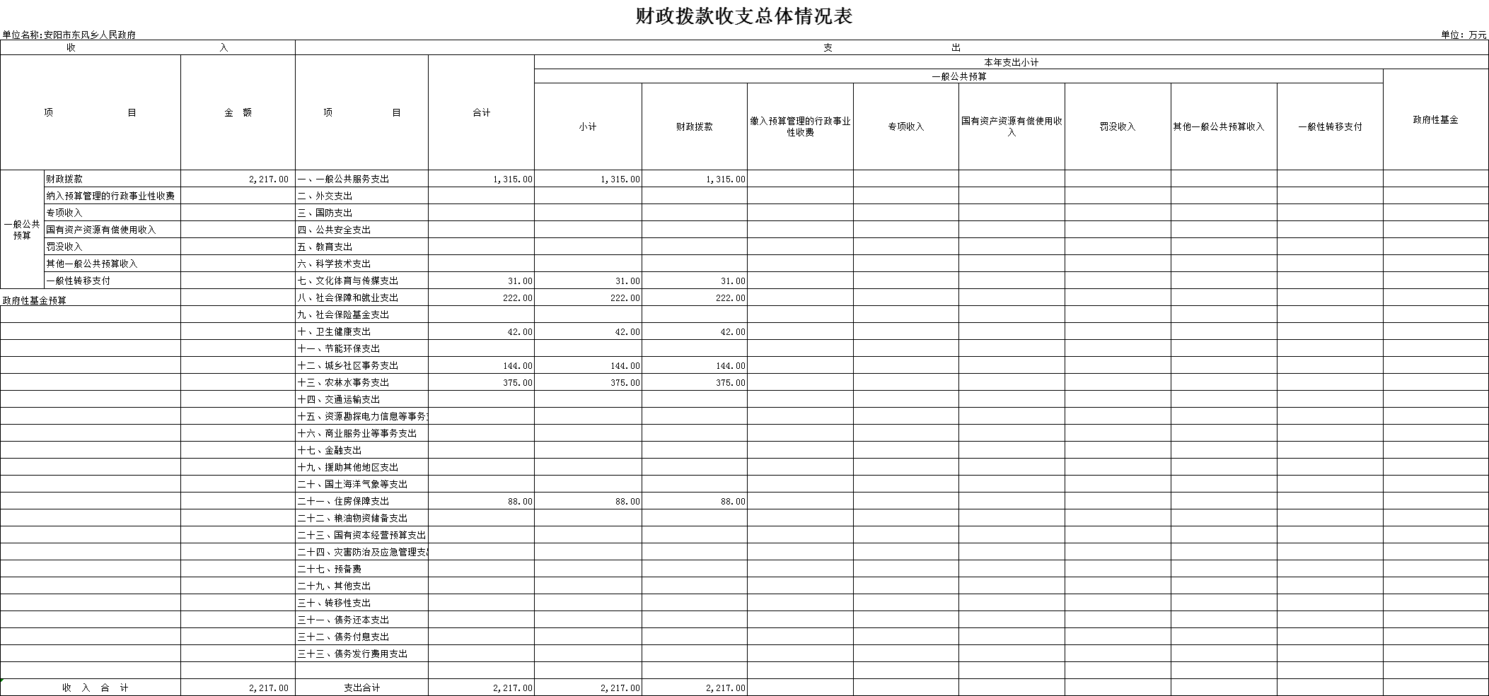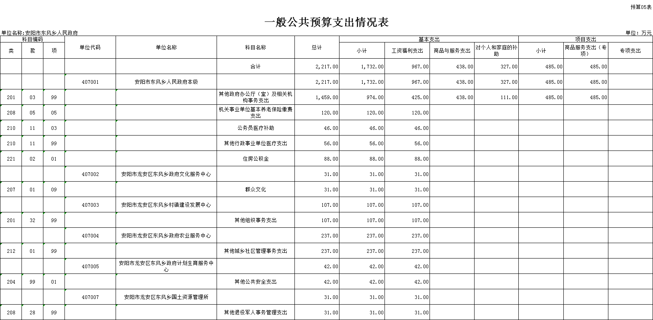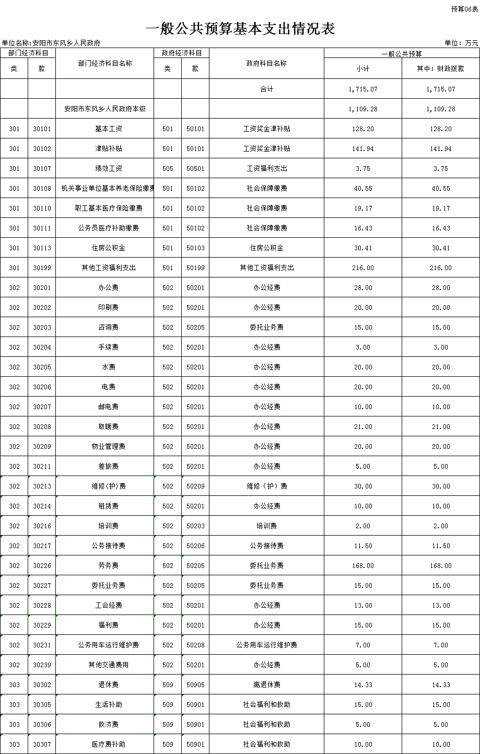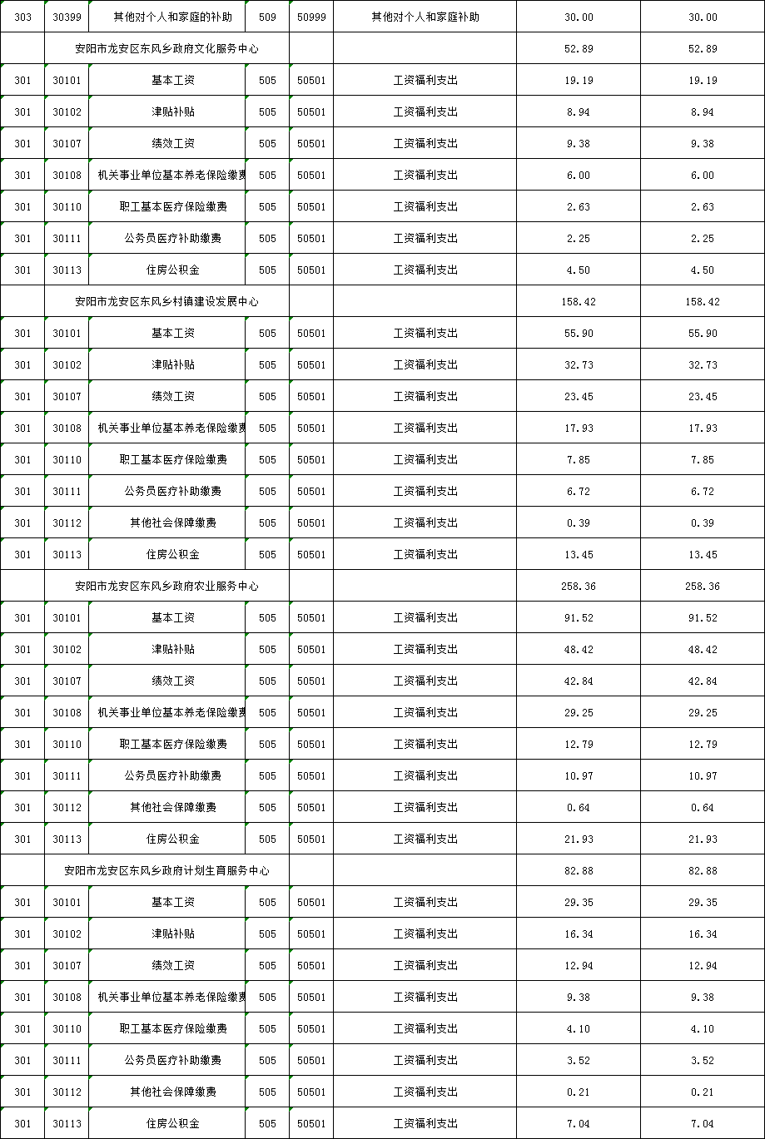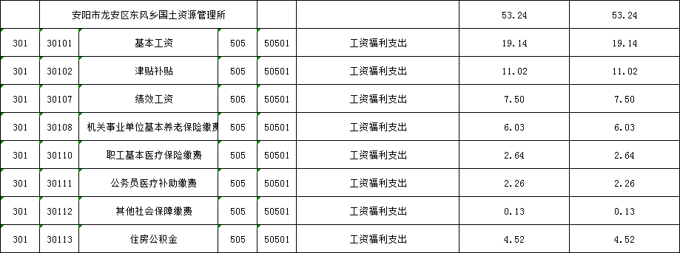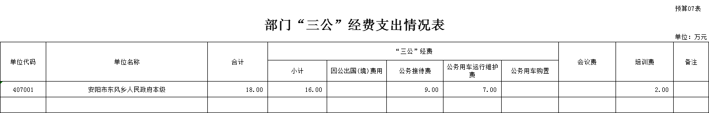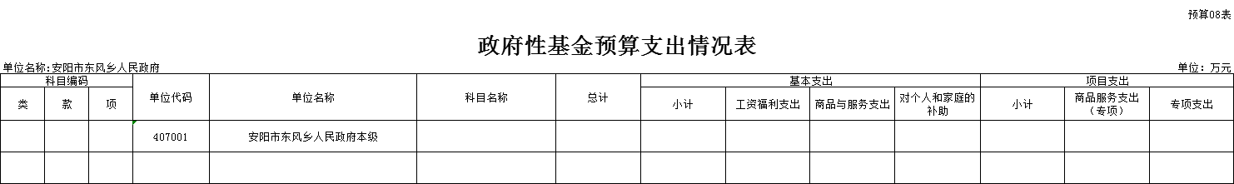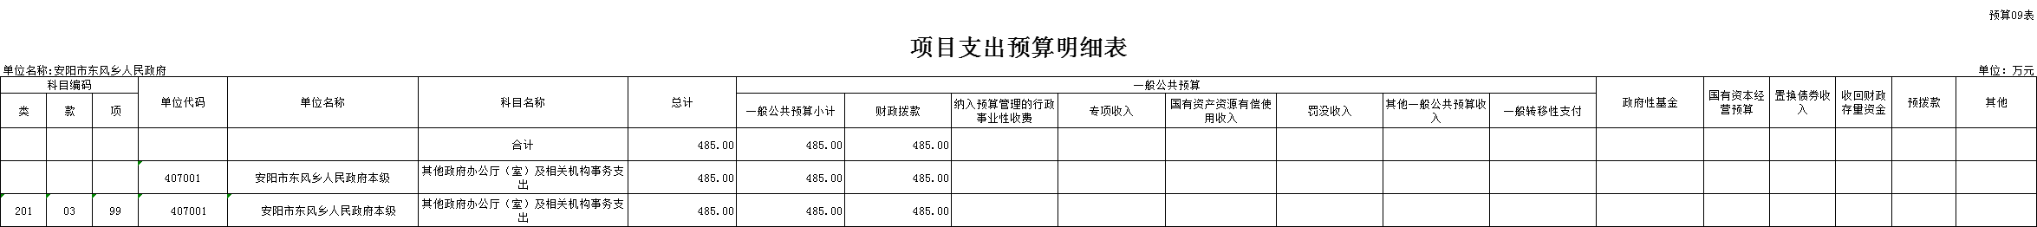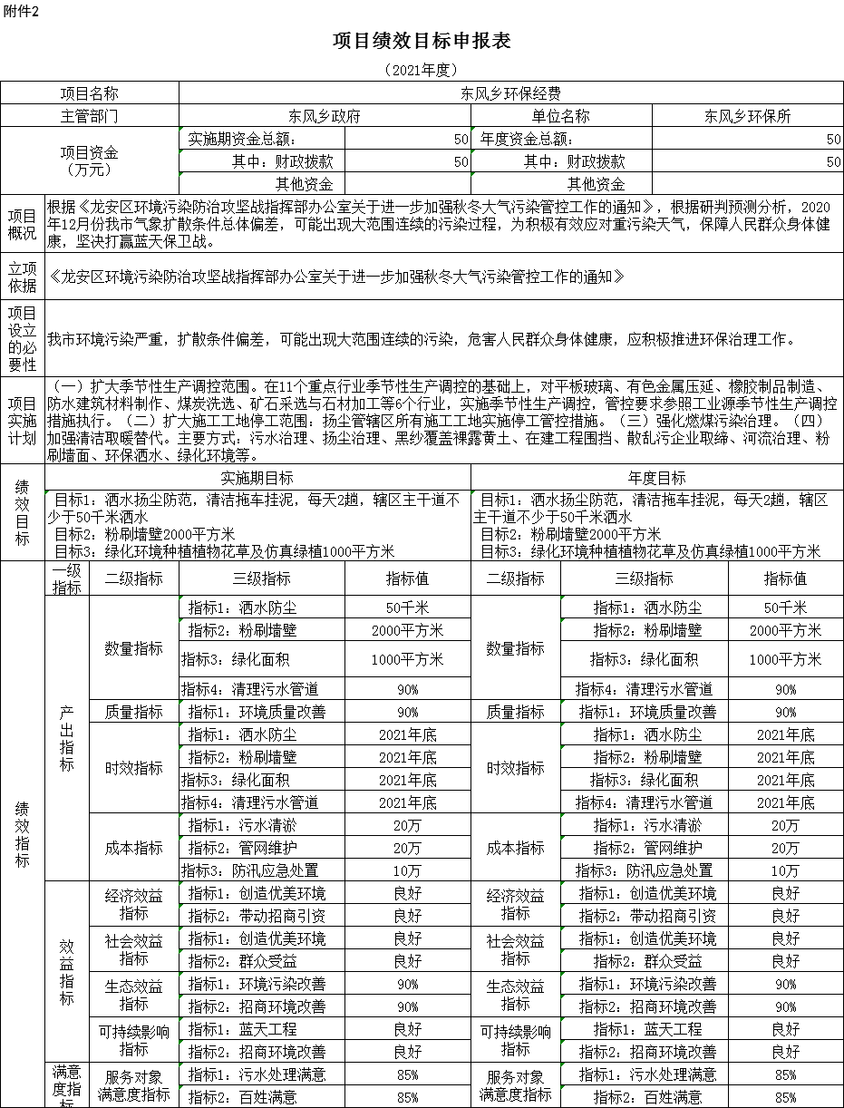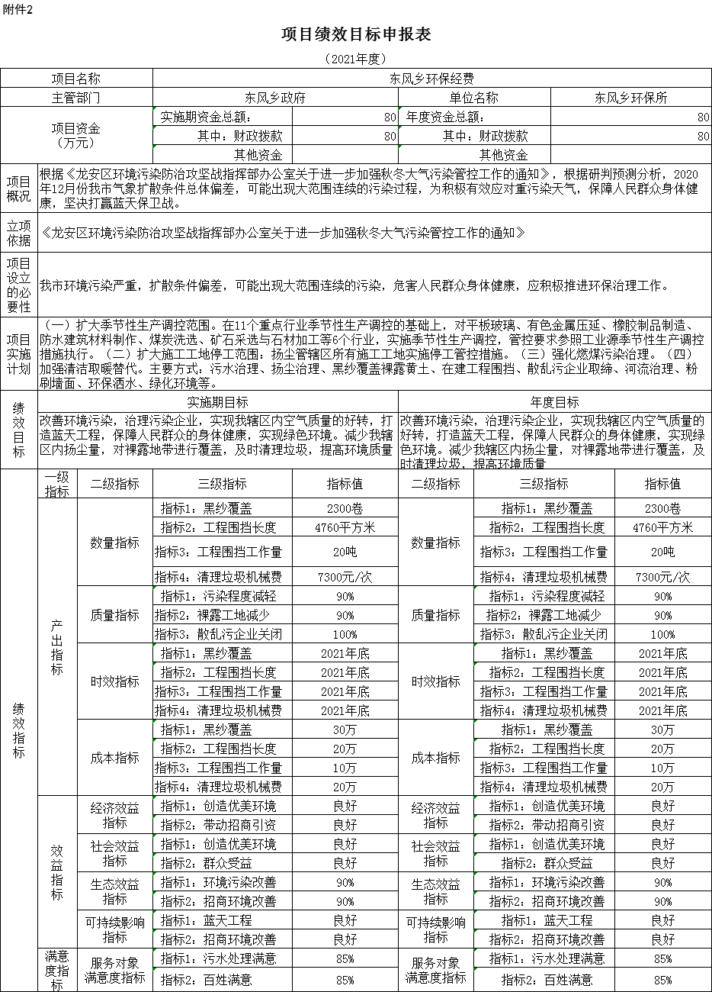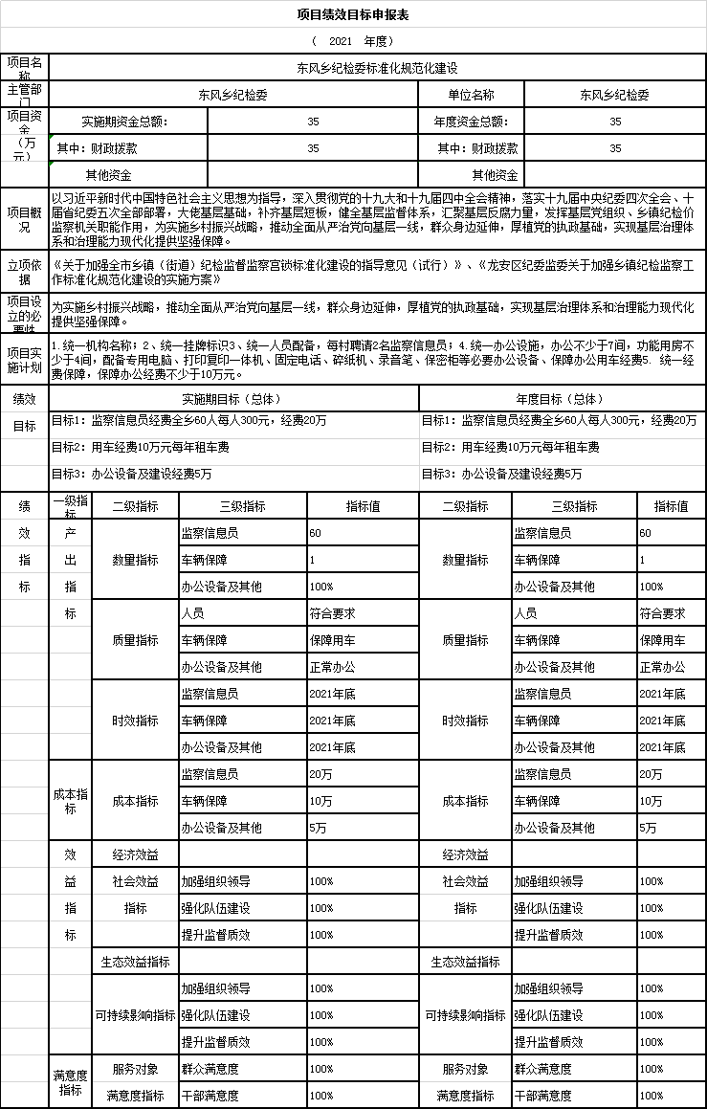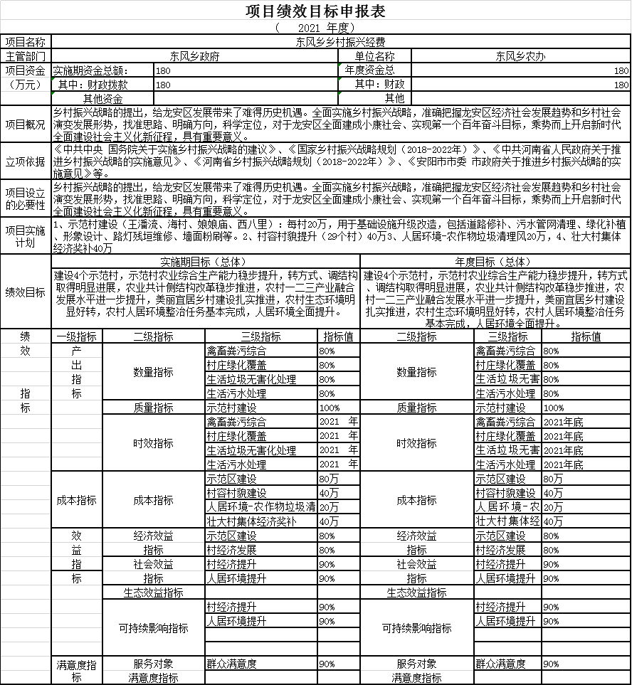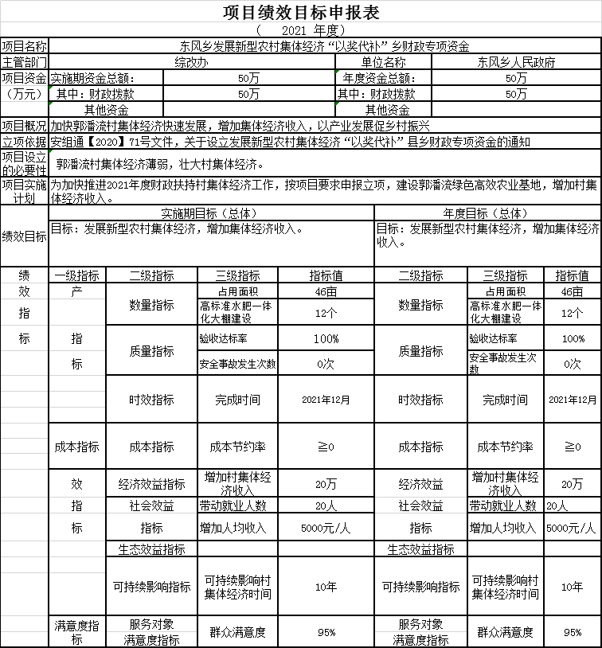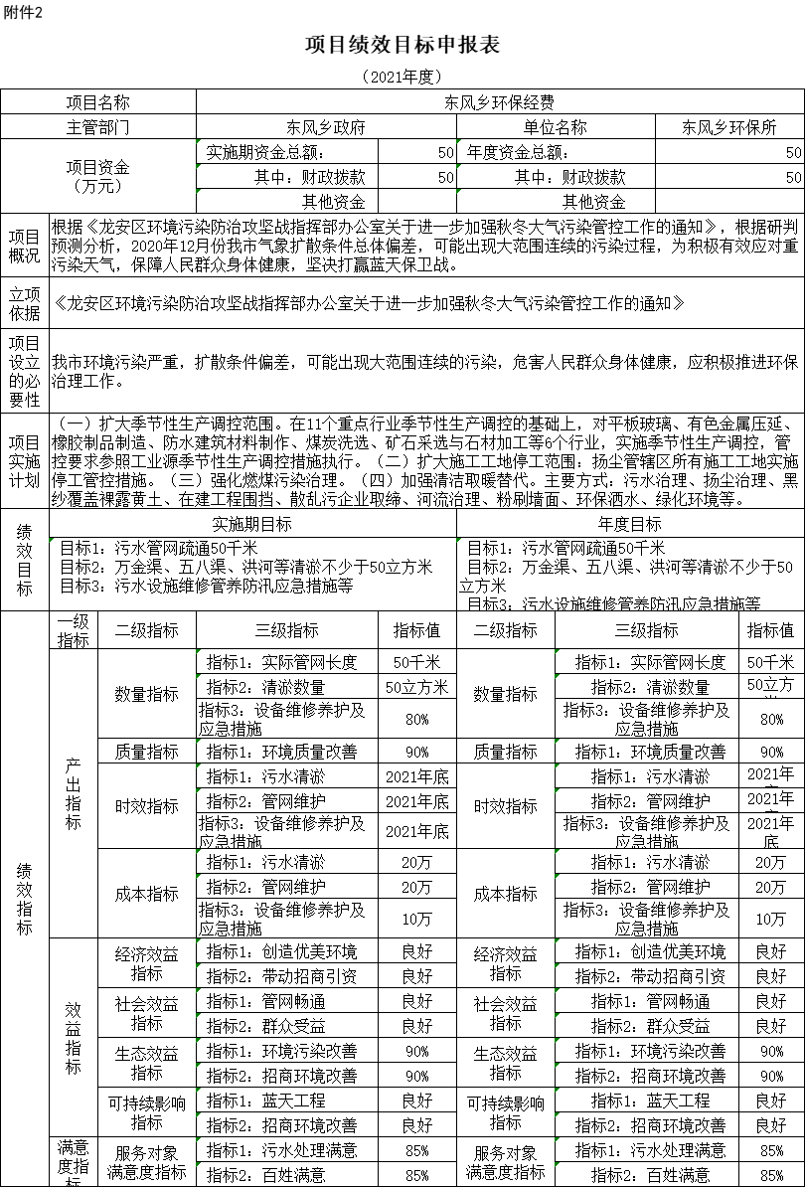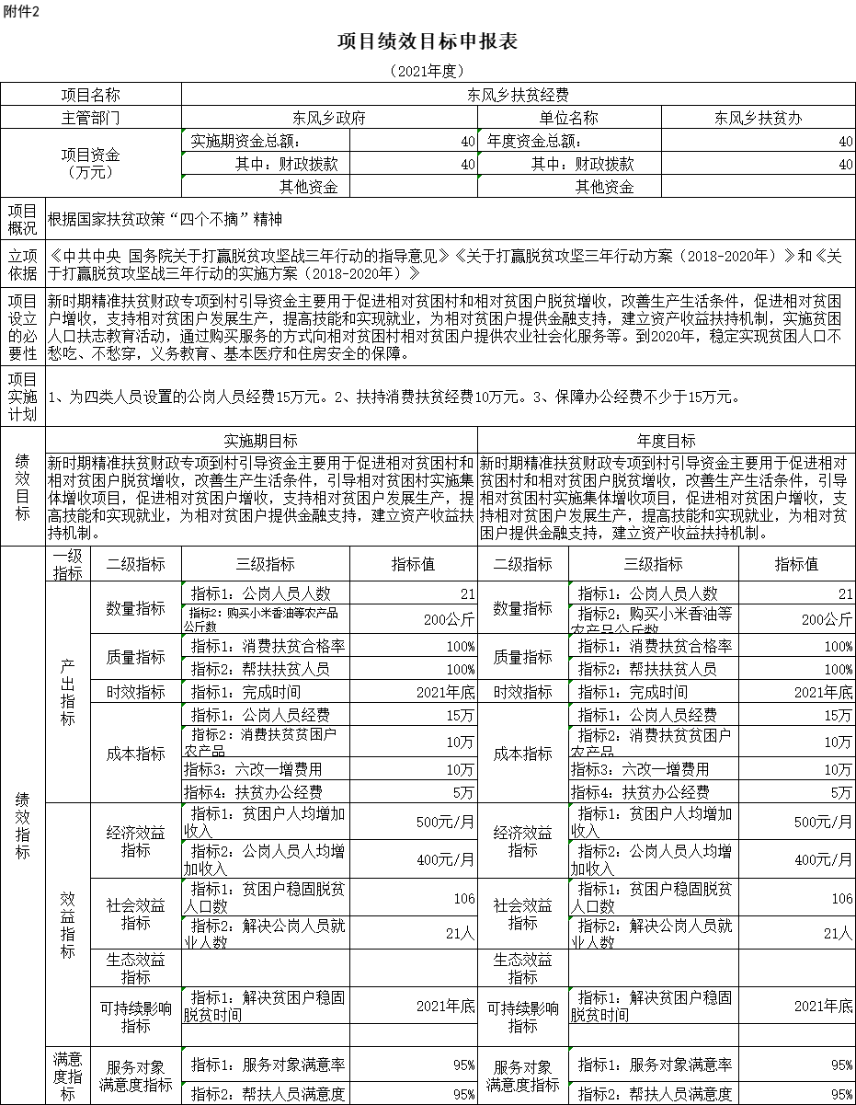

|  |  |  |  |  |
| --- | --- | --- | --- | --- |
| **安阳市龙安区区级预算部门(单位)整体绩效目标表** | | | | |
| （2021年度） | | | | |
| 部门（单位）名称 | | 安阳市龙安区东风乡人民政府 | | |
|
| 年度履职目标 | | 编制乡政府财政预决算报表，管理和监督乡政府各项收支，协调完成税收征管任务，管理专项资金等工作。 | | |
| 年度 主要 任务 | 任务名称 | | 主要内容 | |
| 乡村振兴工作经费 | | 为全乡各村产业，人才，文化，生态，组织振兴提供资金保障。 | |
| 环保工作经费 | | 环保治理：企业管控，扬尘治理，河流治理，环保洒水，绿化环境等。 | |
| 村集体经济以奖代补经费 | | 扶持村集体经济发展工作。 | |
| 扶贫经费 | | 根据扶贫政策“四个不摘”精神，为脱贫人员提供帮助，稳定脱贫。 | |
|  | |  | |
| 预算情况 | 部门预算总额（万元） | | | 2217 |
| 1、资金来源：（1）财政性资金 | | | 2217 |
| （2）其他资金 | | |  |
| 2、资金结构：（1）基本支出 | | | 1732 |
| （2）项目支出 | | | 485 |
| 一级指标 | 二级指标 | 三级指标 | 指标值 | 指标值说明 |
| 投入管理指标 | 预算和财务管理 | 预算执行率 | 100% | 预算执行率=（预算完成数/预算数）×100%。预算完成数指部门实际执行的预算数；预算数指财政部门批复的本年度部门的（调整）预算数。 |
| 结转结余率 | 0 | 结转结余率=结转结余总额/预算数*100%。结转结余总额是指部门本年度的结转结余资金之和。预算数是指财政部门批复的本年度部门的（调整）预算数 |
| “三公经费”控制率 | 100% | “三公经费”控制率=本年度“三公经费”实际支出数/“三公经费”预算数*100% |
| 政府采购执行率 | 100% | 政府采购执行率=（实际政府采购金额/政府采购预算数）×100%。政府采购预算：采购机关根据事业发展计划和行政任务编制的、并经过规定程序批准的年度政府采购计划 |